|  |  |
| --- | --- |
| **Пункт повестки дня: PL 2** | **Документ C24/28-R** |
| **6 мая 2024 года** |
| **Оригинал: английский** |
|  |  |
| Отчет Генерального секретаря | |
| ПРОЕКТ ЧЕТЫРЕХГОДИЧНОГО СКОЛЬЗЯЩЕГО ОПЕРАТИВНОГО ПЛАНА МСЭ НА 2025–2028 ГОДЫ | |
| **Назначение**  В настоящем документе представлен проект Оперативного плана МСЭ на 2025–2028 годы.  План публикуется в соответствии со следующими положениями Конвенции МСЭ: п. 181A Статьи 12 (МСЭ-R); п. 205A Статьи 15 (МСЭ-T); п. 223A Статьи 18 (МСЭ-D); п. 87A Статьи 5 (Генеральный секретариат).  **Необходимые действия Совета**  Совету предлагается **рассмотреть** и **утвердить** проект Оперативного плана МСЭ на 2025−2028 годы и **принять** проект Резолюции, представленный в Приложении A к настоящему документу.  **Соответствующая увязка со Стратегическим планом**  В Оперативном плане подробно представлены пять тематических приоритетов и 43 намеченных результата деятельности Союза, которые определены в Стратегическом плане.  **Финансовые последствия**  Оперативный план соответствует финансовым ограничениям, установленным Полномочной конференцией в Решении 5 (Пересм. Бухарест, 2022 г.).  __________________  **Справочные материалы**  [*Резолюция 71 (Пересм. Бухарест, 2022 г.)*](https://www.itu.int/en/council/Documents/basic-texts-2023/RES-071-R.pdf)*,* [*К 87A*, *181A*, *205A*, *223A*](https://www.itu.int/en/council/Documents/basic-texts/Convention-R.pdf) | |

# 1 Краткое описание Оперативного плана по тематическим приоритетам, намеченным результатам деятельности и Секторам

1.1 Проект Оперативного плана на 2025–2028 годы нацелен на реализацию пяти тематических приоритетов и 43 намеченных результатов деятельности. Он соответствует по структуре Стратегическому и Финансовому планам на 2024–2027 годы, утвержденным Полномочной конференцией 2022 года.

1.2 В настоящем проекте Оперативного плана представлен подробный анализ на 2025 год и краткий анализ на три последующих года.

1.3 Ниже представлена структура проекта Оперативного плана на 2025–2028 годы:

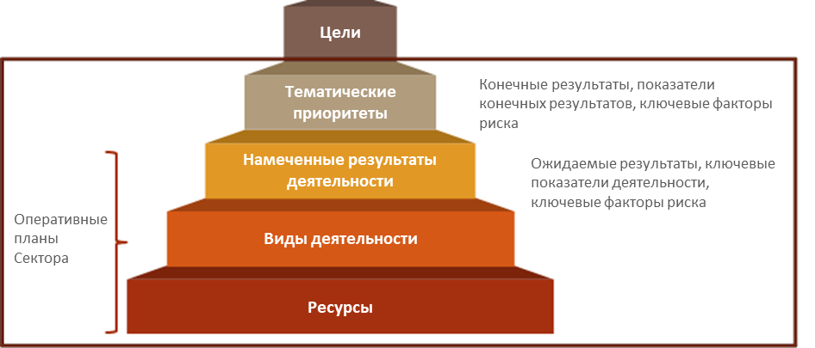

# 2 Тематические приоритеты и намеченные результаты деятельности

2.1 В Таблице 1 представлена разбивка затрат на 2025 год по тематическим приоритетам и Секторам.

ТАБЛИЦА 1

|  |  |  |  |  |  |  |
| --- | --- | --- | --- | --- | --- | --- |
|  |  | Смета, 2025 г. | | | | Всего, 2025 г. |
| Тематические приоритеты | | ГС | МСЭ-R | МСЭ-T | МСЭ-D | МСЭ |
| *TP1* | Спектр и спутниковые орбиты | 29 278 | 23 410 | 13 | 706 | **53 407** |
| *TP2* | Международные ресурсы нумерации | 3 094 | 68 | 2 064 | 213 | **5 439** |
| *TP3* | Инфраструктура и услуги | 20 062 | 2 206 | 5 725 | 9 246 | **37 239** |
| *TP4* | Приложения | 14 726 | 317 | 3 472 | 8 903 | **27 418** |
| *TP5* | Благоприятная среда | 22 846 | 4 144 | 2 824 | 10 817 | **40 631** |
| **Всего** |  | **90 006** | **30 145** | **14 098** | **29 885** | **164 134** |

2.2 В Таблице 2 представлена разбивка затрат на 2025 год по намеченным результатам деятельности.

ТАБЛИЦА 2

тыс. шв. фр.

| **Намеченный результат деятельности** | **Полные затраты, 2025 г.** |
| --- | --- |
| I1 − ПК | 2 661 |
| I2 − Совет и РГ | 4 355 |
| I3 − ВФПЭ | 692 |
| I4 − ВВУИО | 1 740 |
| I5 − Многообразие и инклюзивность | 2 094 |
| I6 − Приверженность экологической устойчивости | 1 908 |
| I7 − Партнерства и международное сотрудничество | 5 720 |
| I8 − Мобилизация ресурсов | 1 035 |
| I9 − Развитие и инновации в области организационных и людских ресурсов | 2 791 |
| R1 − Обработка заявок на космические службы | 23 233 |
| R2 − Обработка заявок на наземные службы | 11 324 |
| R3 − Намеченные результаты деятельности ВКР (Заключительные акты) | 2 529 |
| R4 − Намеченные результаты деятельности ПСК (Отчет ПСК) | 1 594 |
| R5 − Намеченные результаты деятельности РРК (Правила и процедуры и решения) | 1 950 |
| R6 − Программное обеспечение | 1 736 |
| R7 − Публикации МСЭ-R | 5 613 |
| R8 − Намеченные результаты деятельности исследовательских комиссий МСЭ-R | 4 813 |
| R9 − Намеченные результаты деятельности АР | 1 755 |
| R10 − Намеченные результаты деятельности КГР | 1 010 |
| R11 − Техническая помощь | 1 332 |
| R12 − Семинары МСЭ-R | 3 573 |
| T1 − ВАСЭ | 703 |
| T2 − Региональные консультационные сессии ВАСЭ | 161 |
| T3 − КГСЭ | 1 692 |
| T4 − Общая помощь и сотрудничество МСЭ-Т | 1 821 |
| T5 − Исследовательские комиссии МСЭ-T | 12 894 |
| T6 − Преодоление разрыва в стандартизации | 3 448 |
| T7 − Мероприятия по учебной подготовке, включая семинары-практикумы и семинары | 3 376 |
| T8 − Публикации МСЭ-Т и публикации баз данных | 3 528 |
| T9 − Распределение ресурсов нумерации международной электросвязи и управление ими | 1 255 |
| D1 − ВКРЭ | 5 703 |
| D2 − КГРЭ | 2 241 |
| D3 − Исследовательские комиссии МСЭ-D | 4 473 |
| D4 − Мобилизация ресурсов и партнерства | 5 418 |
| D5 − Разработка новых продуктов и услуг | 4 725 |
| D6 − Коммуникации | 3 684 |
| D7 − Развитие потенциала | 3 381 |
| D8 − Представление продуктов и услуг | 6 937 |
| D9 − Статистика | 3 153 |
| D10 − Публикации (флагманские) | 1 686 |
| D11 − Информационно-пропагандистская деятельность и представительство | 3 666 |
| D12 − Взаимодействие с ООН | 3 231 |
| D13 − Платформы (ГСР, WTIS, РФР и т. д.) | 3 500 |
| **Всего** | **164 134** |

2.3 В Таблице 3 и на Диаграмме 1 представлено распределение затрат на 2025 год по Целям в области устойчивого развития (ЦУР).

ТАБЛИЦА 3

тыс. шв. фр.

|  |  |
| --- | --- |
| ЦУР | Распределение затрат, 2025 г. |
| ЦУР1 − Ликвидация нищеты | 3 060 |
| ЦУР2 − Ликвидация голода | 3 528 |
| ЦУР3 − Хорошее здоровье и благополучие | 7 275 |
| ЦУР4 − Качественное образование | 10 118 |
| ЦУР5 − Гендерное равенство | 7 971 |
| ЦУР6 − Чистая вода и санитария | 1 575 |
| ЦУР7 − Недорогостоящая и чистая энергия | 4 151 |
| ЦУР8 − Достойная работа и экономический рост | 14 189 |
| ЦУР9 − Индустриализация, инновации и инфраструктура | 46 861 |
| ЦУР10 − Уменьшение неравенства | 6 563 |
| ЦУР11 − Устойчивые города и населенные пункты | 11 223 |
| ЦУР12 − Ответственное потребление и производство | 4 784 |
| ЦУР13 − Борьба с изменением климата | 11 248 |
| ЦУР14 − Сохранение морских экосистем | 4 978 |
| ЦУР15 − Сохранение экосистем суши | 7 434 |
| ЦУР16 − Мир, правосудие и эффективные институты | 4 941 |
| ЦУР17 − Партнерство в интересах устойчивого развития | 14 235 |
| **Всего** | **164 134** |

ДИАГРАММА 1

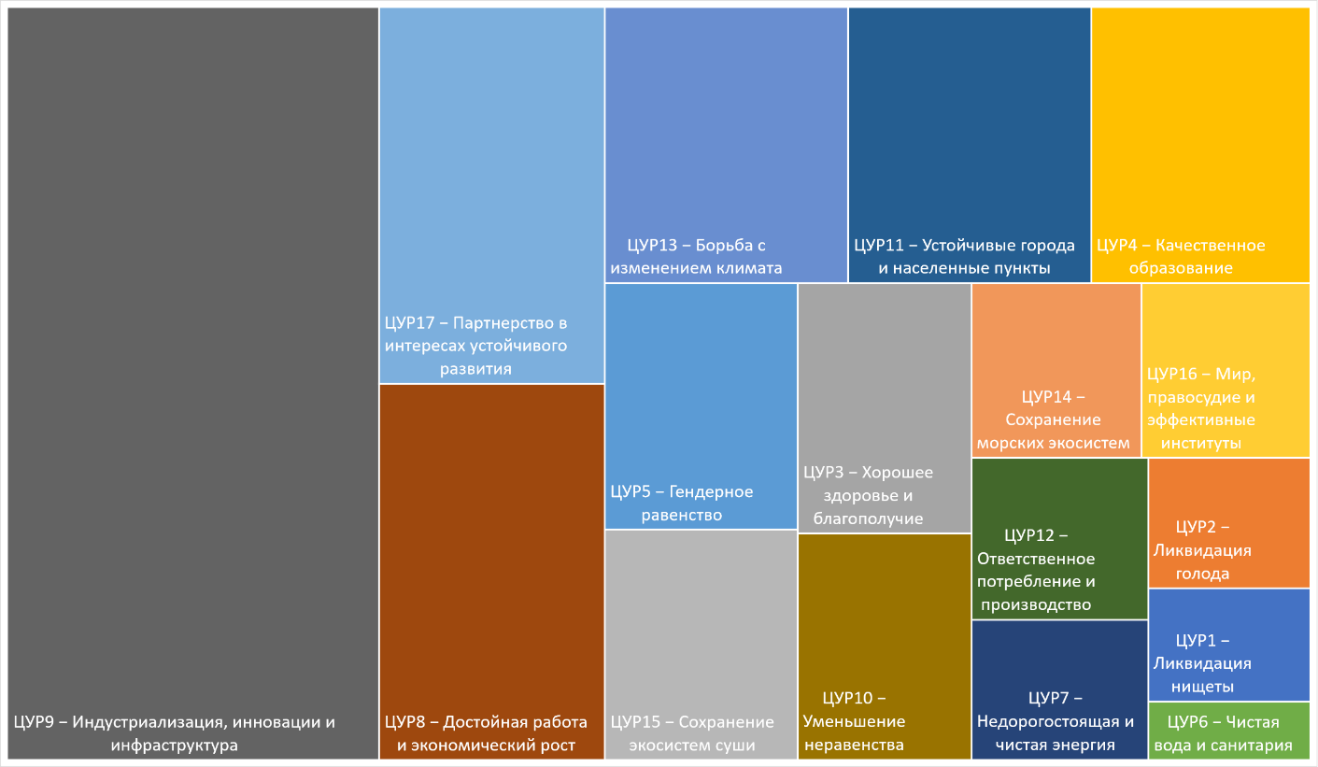

# 3 Структура затрат и методика распределения затрат

3.1 Полное распределение затрат по каждому компоненту бюджета, ориентированного на результаты, т. е. по тематическим приоритетам и намеченным результатам деятельности, основано на методике распределения затрат, описанной в Решении 535 Совета.

3.2 Ниже представлена структура полных затрат:

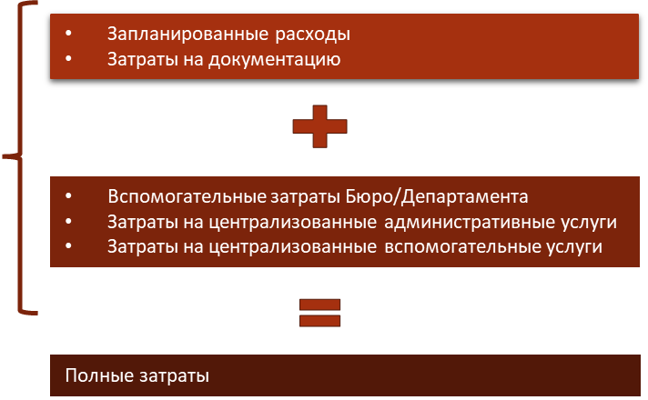

3.3 Запланированные расходы (финансовый бюджет) представлены перечисленными ниже категориями расходов.

Затраты по персоналу

• Категория 1 − Расходы по персоналу (заработная плата и надбавки и т. д.)

• Категория 2 − Прочие расходы по персоналу (пенсии, медицинское страхование, развитие людских ресурсов и т. д.)

Затраты, не относящиеся к персоналу

• Категория 3 − Служебные командировки

• Категория 4 − Контрактные услуги

• Категория 5 − Аренда и эксплуатация помещений и оборудования

• Категория 6 − Материалы и расходные средства

• Категория 7 − Приобретение помещений, мебели и оборудования

• Категория 8 − Коммунальные услуги и внутренние службы

• Категория 9 − Оплата аудиторских и межведомственных услуг, прочие расходы.

3.4 Затраты на документацию отображают услуги, предоставляемые Департаментом конференций и публикаций, которые могут напрямую начисляться на намеченные результаты деятельности исходя из количества страниц. К таким услугам относятся:

• письменный перевод (на шесть официальных языков Союза);

• обработка текста (на шести официальных языках Союза).

3.5 Вспомогательные затраты Бюро/Генерального секретариата отображают затраты по персоналу и связанные с этим расходы Бюро (включая канцелярию Директора) и Генерального секретариата (Департамент по стратегическому планированию и связям с членами), которые перераспределяются между тематическими приоритетами и намеченными результатами деятельности на основе измерения трудозатрат (обзор распределения времени).

3.6 Затраты на централизованные административные услуги отображают затраты по персоналу и связанные с этим расходы следующих подразделений:

• Канцелярия Генерального секретаря и заместителя Генерального секретаря;

• Департамент управления людскими ресурсами;

• Департамент управления финансовыми ресурсами,

которые обеспечивают общую административную поддержку всех тематических приоритетов и намеченных результатов деятельности Союза. Эти затраты перераспределяются между намеченными результатами деятельности на основе носителей перераспределения.

3.7 Затраты на централизованные вспомогательные услуги отображают затраты по персоналу и связанные с этим расходы следующих подразделений:

• Департамент конференций и публикаций (за исключением затрат на документацию);

• Департамент информационных служб; а также

• общие расходы МСЭ,

которые обеспечивают общую поддержку тематических приоритетов и намеченных результатов деятельности Союза. Эти затраты перераспределяются между намеченными результатами деятельности на основе носителей перераспределения.

# 4 Тематические приоритеты

4.1 В проекте Оперативного плана на 2025–2028 годы содержится информация для реализации пяти тематических приоритетов и 43 намеченных результатов деятельности:

• 9 межсекторальных намеченных результатов деятельности;

• 12 намеченных результатов деятельности Сектора радиосвязи;

• 9 намеченных результатов деятельности Сектора стандартизации электросвязи;

• 13 намеченных результатов деятельности Сектора развития электросвязи.

4.2 По каждому тематическому приоритету представлена следующая информация:

• описание тематического приоритета;

• краткая информация о распределении затрат на 2025 год;

• базовое описание конечных результатов и показателей конечных результатов;

• ключевые показатели риска;

• итоговая доля затрат на 2025 год по тематическому приоритету.











Межсекторальная деятельность

|  |  |  |  |  |  |  |
| --- | --- | --- | --- | --- | --- | --- |
|  | Полные затраты в тыс. шв. фр., 2025 г. | | | | | |
| Межсекторальные намеченные результаты деятельности | Использование спектра для космических и наземных служб | Международные ресурсы нумерации | Инфраструктура и услуги | Приложения | Благоприятная среда | Всего |
| I1 − ПК | 532 | 53 | 665 | 266 | 1 145 | **2 661** |
| I2 − Совет и РГ | 653 | 218 | 1 307 | 436 | 1 742 | **4 356** |
| I3 − ВФПЭ | 657 |  |  |  | 35 | **692** |
| I4 − ВВУИО | 174 |  | 435 | 696 | 435 | **1 740** |
| I5 − Многообразие и инклюзивность | 314 | 209 | 628 | 419 | 524 | **2 094** |
| I6 − Приверженность экологической устойчивости | 191 |  | 572 | 477 | 668 | **1 908** |
| I7 − Партнерства и международное сотрудничество | 1 144 | 286 | 858 | 858 | 2 574 | **5 720** |
| I8 − Мобилизация ресурсов | 414 |  | 414 |  | 207 | **1 035** |
| I9 − Развитие и инновации в области организационных и людских ресурсов | 698 | 279 | 558 | 558 | 698 | **2 791** |
| **Всего − межсекторальные намеченные результаты деятельности** | **4 777** | **1 045** | **5 437** | **3 710** | **8 028** | **22 997** |

Сектор радиосвязи

|  |  |  |  |  |  |  |
| --- | --- | --- | --- | --- | --- | --- |
|  | Полные затраты в тыс. шв. фр., 2025 г. | | | | | |
| Намеченные результаты деятельности  Сектора радиосвязи | Использование спектра для космических и наземных служб | Международные ресурсы нумерации | Инфраструктура и услуги | Приложения | Благоприятная среда | Всего |
| R1 − Обработка заявок на космические службы | 22 071 |  |  |  | 1 162 | **23 233** |
| R2 − Обработка заявок на наземные службы | 10 758 |  |  |  | 566 | **11 324** |
| R3 − Намеченные результаты деятельности ВКР (Заключительные акты) | 2 403 |  |  |  | 126 | **2 529** |
| R4 − Намеченные результаты деятельности ПСК (Отчет ПСК) | 1 514 |  |  |  | 80 | **1 594** |
| R5 − Намеченные результаты деятельности РРК (Правила и процедуры и решения) | 1 950 |  |  |  |  | **1 950** |
| R6 − Программное обеспечение | 1 389 |  |  |  | 347 | **1 736** |
| R7 − Публикации МСЭ-R | 4 491 |  | 561 |  | 561 | **5 613** |
| R8 − Намеченные результаты деятельности исследовательских комиссий МСЭ-R | 1 925 |  | 1 925 |  | 963 | **4 813** |
| R9 − Намеченные результаты деятельности АР | 702 |  | 702 |  | 351 | **1 755** |
| R10 − Намеченные результаты деятельности КГР | 404 |  | 404 |  | 202 | **1 010** |
| R11 − Техническая помощь | 666 |  |  |  | 666 | **1 332** |
| R12 − Семинары МСЭ-R | 357 |  | 357 |  | 2 858 | **3 572** |
| **Всего − намеченные результаты деятельности Сектора радиосвязи** | **48 630** | **0** | **3 949** | **0** | **7 882** | **60 461** |

Сектор стандартизации электросвязи

|  |  |  |  |  |  |  |
| --- | --- | --- | --- | --- | --- | --- |
|  | Полные затраты в тыс. шв. фр., 2025 г. | | | | | |
| Намеченные результаты деятельности  Сектора стандартизации электросвязи | Использование спектра для космических и наземных служб | Международные ресурсы нумерации | Инфраструктура и услуги | Приложения | Благоприятная среда | Всего |
| T1 − ВАСЭ |  | 70 | 352 | 211 | 70 | **703** |
| T2 − Региональные консультационные сессии ВАСЭ |  | 16 | 81 | 48 | 16 | **161** |
| T3 − КГСЭ |  | 169 | 846 | 508 | 169 | **1 692** |
| T4 − Общая помощь и сотрудничество МСЭ-Т |  | 182 | 911 | 546 | 182 | **1 821** |
| T5 − Исследовательские комиссии МСЭ-T |  | 1 290 | 6 446 | 3 868 | 1 289 | **12 893** |
| T6 − Преодоление разрыва в стандартизации |  |  | 1 724 | 1 034 | 690 | **3 448** |
| T7 − Мероприятия по учебной подготовке, включая семинары-практикумы и семинары |  |  | 338 | 338 | 2 700 | **3 376** |
| T8 − Публикации МСЭ-Т и публикации баз данных |  | 1 411 | 706 | 706 | 706 | **3 529** |
| T9 − Распределение ресурсов нумерации международной электросвязи и управление ими |  | 1 256 |  |  |  | **1 256** |
| **Всего − намеченные результаты деятельности Сектора стандартизации электросвязи** | **0** | **4 394** | **11 404** | **7 259** | **5 822** | **28 879** |

Сектор развития электросвязи

|  |  |  |  |  |  |  |
| --- | --- | --- | --- | --- | --- | --- |
|  | Полные затраты в тыс. шв. фр., 2025 г. | | | | | |
| Намеченные результаты деятельности  Сектора развития электросвязи | Использование спектра для космических и наземных служб | Международные ресурсы нумерации | Инфраструктура и услуги | Приложения | Благоприятная среда | Всего |
| D1 − ВКРЭ |  |  | 1 901 | 1 901 | 1 901 | **5 703** |
| D2 − КГРЭ |  |  | 747 | 747 | 747 | **2 241** |
| D3 − Исследовательские комиссии МСЭ-D |  |  | 1 491 | 1 491 | 1 491 | **4 473** |
| D4 − Мобилизация ресурсов и партнерства |  |  | 1 806 | 1 806 | 1 806 | **5 418** |
| D5 − Разработка новых продуктов и услуг |  |  | 1 575 | 1 575 | 1 575 | **4 725** |
| D6 − Коммуникации |  |  | 1 228 | 1 228 | 1 228 | **3 684** |
| D7 − Развитие потенциала |  |  | 1 127 | 1 127 | 1 127 | **3 381** |
| D8 − Представление продуктов и услуг |  |  | 2 312 | 2 312 | 2 312 | **6 936** |
| D9 − Статистика |  |  | 1 051 | 1 051 | 1 051 | **3 153** |
| D10 − Публикации (флагманские) |  |  | 562 | 562 | 562 | **1 686** |
| D11 − Информационно-пропагандистская деятельность и представительство |  |  | 1 222 | 1 222 | 1 222 | **3 666** |
| D12 − Взаимодействие с ООН |  |  | 1 077 | 1 077 | 1 077 | **3 231** |
| D13 − Платформы (ГСР, WTIS, РФР и т. д.) |  |  | 350 | 350 | 2 800 | **3 500** |
| **Всего − намеченные результаты деятельности Сектора развития электросвязи** | **0** | **0** | **16 449** | **16 449** | **18 899** | **51 797** |

ПРИЛОЖЕНИЕ A

Проект Резолюции […]

Оперативный план Союза на 2025–2028 годы

Совет МСЭ,

признавая

положения Статей 5, 11A, 12, 14A, 15 и 18 Конвенции МСЭ,

напоминая

Резолюцию 71 (Пересм. Бухарест, 2022 г.) о Стратегическом плане Союза на 2024–2027 годы и Резолюцию 151 (Пересм. Бухарест, 2022 г.) о внедрении управления, ориентированного на результаты,

приняв во внимание

Оперативный план Союза на 2025–2028 годы (Документ [C24/28](https://www.itu.int/md/S24-CL-C-0028/en)),

приняв также во внимание

необходимость обеспечения для Генерального секретаря и Директоров Бюро определенной гибкости при реализации соответствующих элементов Оперативного плана для учета любых изменений, которые могут произойти в период между двумя сессиями Совета,

решает

1 утвердить Оперативный план Союза на 2025–2028 годы; а также

2 предоставить Генеральному секретарю и Директорам необходимую гибкость при реализации соответствующих элементов Оперативного плана Союза на 2025−2028 годы.

______________